**《为什么哲学很重要》系列**

***Why Philosophy Matters series***

**系列简介：**

《为什么哲学很重要》是一套令人振奋的短小精悍的丛书，展现了哲学思想对当代问题的重要性，这些问题不仅影响我们日常生活，也关乎人类未来的走向。与那些旨在对某一特定研究领域进行中立概述的教科书和导论不同，《为什么哲学很重要》系列的作者们以大胆、激情、充满挑衅性的态度，捍卫了如何与世界互动以及思考何为重要的方法。总之，这一系列书籍为读者提供了进入二十一世纪思想的哲学入口，同时也是对哲学本身的重要拓展。

**系列作品一览：**

1. **《为什么柏拉图在当下依然重要》**

* ***Why Plato Matters Now***

1. **《为什么人性很重要：生物学与政治学之间》**

* ***Why Human Nature Matters: Between Biology and Politics***

1. **《为什么柯林武德很重要：捍卫人文理解》**

* ***Why Collingwood Matters: A Defence of Humanistic Understanding***

1. **《为什么西塞罗很重要》**

* ***Why Cicero Matters***

******************************

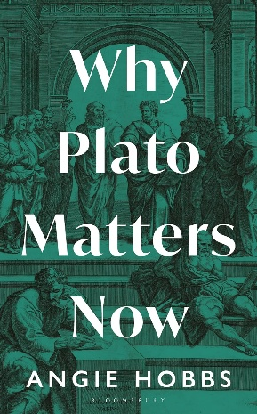**中文书名：****《为什么柏拉图在当下依然重要》**

**英文书名：*Why Plato Matters Now***

**作 者：Angie Hobbs**

**出 版 社：Bloomsbury Publishing**

**代理公司：ANA/Jessica Wu**

**页 数：240页**

**出版时间：2025年8月**

**代理地区：中国大陆、台湾**

**审读资料：电子稿**

**类 型：大众哲学**

**亚马逊畅销书排名：**

**#79 in Individual Philosophers (Books)**

**#85 in Ancient Greek History (Books)**

**#236 in Ancient Greek & Roman Philosophy**

**内容简介：**

**在这本极具说服力和智慧的著作中，安吉·霍布斯教授（Angie Hobbs）证明了柏拉图比以往任何时候都更加重要。**

柏拉图仍然重要吗？ 这位古代哲学家影响了无数思想家和诗人，但如今他的思想已不再像过去那样广泛传播。然而，正如安吉·霍布斯在这本见解深刻的书中所主张的，这种忽视是一个严重的错误。

如果我们想要理解当今世界——从民主、独裁、假新闻，到名人文化、取消文化，以及金钱的作用与局限性——柏拉图仍然是最好的起点。霍布斯教授在书中探讨了古典哲学与现代社会的交汇点，展示了柏拉图如何帮助我们回答关乎美好生活与社会的核心问题，包括医疗、爱情与友谊、英雄主义、现实、艺术与神话建构。此外，她还揭示了柏拉图对苏格拉底方法和对话形式的改造如何让我们能够以更具建设性的方式处理争议性议题。

本书以清晰易懂的方式解释了柏拉图的方法论、论证、思想以及生动的哲学比喻，适合熟悉柏拉图思想的读者，也适用于初次接触柏拉图哲学的人。它向我们展示了：在当今世界，柏拉图为何依然不可或缺。

**作者简介：**

**安吉·霍布斯（Angie Hobbs）**是谢菲尔德大学“公众哲学理解”教授，主要研究领域包括古代哲学、伦理学及政治理论，从古典思想至当代的发展。她在这些领域著作颇丰，其中包括《柏拉图与英雄》（剑桥大学出版社）。她最近面向大众出版的作品是《柏拉图的〈理想国〉》（*Plato’s Republic: A Ladybird Expert Book*），而《为什么柏拉图在当下依然重要》将于2025年由布卢姆斯伯里出版社（Bloomsbury）出版。

霍布斯教授经常在全球各大媒体上发表观点，包括BBC 4频道的《在我们的时代》（In Our Time），她已在该节目上做客27次。此外，她曾在达沃斯世界经济论坛、雅典民主论坛、英国议会、苏格兰议会、威斯敏斯特教堂等地发表演讲，并曾作为嘉宾登上《荒岛唱片》（Desert Island Discs）、《私人激情》（Private Passions）及《Test Match Special》。她还是2019年国际布克奖（现为布克国际奖）的评委，并曾在2018-2019年担任世界经济论坛全球未来委员会（World Economic Forum Global Future Council）“价值观、伦理与创新”小组成员。

**媒体评价：**

“这是一部关于柏拉图及其在现代世界地位的权威指南，以配得上这位哲学巨匠的热忱、洞见与清晰笔触写就。霍布斯堪称连接我们与希腊思想史之间最可靠的桥梁。”

——黛西·邓恩（Daisy Dunn），《缺失的线索：通过塑造古代世界的女性重述历史》（*The Missing Thread: A New History of the Ancient World Through the Women Who Shaped It*）的作者

“柏拉图属于当下——亦属于永恒的追寻者。霍布斯教授自少女时代便是柏拉图的拥趸，她以毫不掩饰且极具感染力的喜悦，传递着这份并非全无批判的热忱。她的哲学解读远非对大师精深著作的简单注脚，而堪称面向十九岁新生代（及其前辈）的最佳柏拉图通识著作。”

——保罗·卡特利奇（Paul Cartledge），《底比斯：被遗忘的古希腊城邦》（*Thebes: The Forgotten City of Ancient Greece*）的作者

**《为什么柏拉图在当下依然重要》**

年表

地图

前言

引言：柏拉图的生平与苏格拉底思想遗产

第一章 对话体形式

第二章 和谐与美好生活

第三章 民主、煽动政治与暴政

第四章 理想城邦及其衰败

第五章 英雄主义、名望与金钱

第六章 爱与友谊

第七章 艺术、审查制度与神话

结语

注释

参考文献

延伸阅读

致谢

索引

******************************

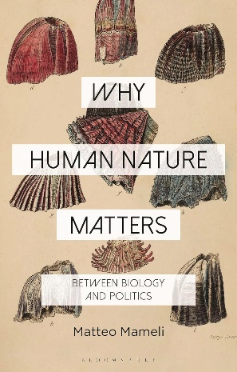**中文书名：《为什么人性很重要：生物学与政治学之间》**

**英文书名：*Why Human Nature Matters: Between Biology and Politics***

**作 者：Matteo Mameli**

**出 版 社：Bloomsbury Academic**

**代理公司：ANA/Jessica**

**页 数：208页**

**出版时间：2024年2月**

**代理地区：中国大陆、台湾**

**审读资料：电子稿**

**类 型：大众哲学**

**内容简介：**

人性是否限制了社会和政治变革？还是社会和政治变革改变了人性？《为什么人性很重要》认为两个问题的答案都是肯定的，而不是相互排斥的。这一哲学论述提供了新的工具，将关于人性的生物学和政治学观点联系起来。书中重点讨论了人类关系和环境的构建，以及这些变化背后的复杂重要性。

这本关于人性的哲学著作探讨了生物学和政治之间的关系，清楚地解释了气候变化和技术革命的社会政治后果等问题的利害关系。对人性的诉求往往被用来支持政治排斥。通过摧毁这些存在主义偏见和建立在生物学理论的进步，本书探索了这些发展的哲学意义，并提供了新的概念工具，将人类的生物学理解与包容和自由的政治联系起来。本书提出了思考人性的新途径，强调了多样性、可塑性、合作和自由的重要性。

**作者简介：**

**马特奥·马梅利（Matteo Mameli）**是英国伦敦国王学院（King’s College London）的哲学讲师，曾就读于博洛尼亚大学（University of Bologna）哲学系，后进入伦敦国王学院学习，并于2002年获得博士学位。在加入国王学院担任讲师之前，他曾先后在伦敦经济学院（London School of Economics）和剑桥大学国王学院担任研究员。

**媒体评价：**

“这是‘实践哲学’的杰出典范，旨在解决我们这个时代的一些紧迫问题，例如我们可以在自然、社会和文化的交汇点上实现变革。”

——乔治·塞萨拉莱（Giorgio Cesarale），意大利威尼斯大学哲学系副教授

“思想很重要，但很少有思想比人性更重要。阅读马特奥·马梅利的力作《为什么人性很重要》，将使读者对有关人类是什么样的经典思想以及当代有关人性的争论有一个亟需的透彻了解。这本文笔优美的书还会让读者深刻理解科学、政治和哲学是如何不可避免地交织在一起的。”

——爱德华·马切利（Edouard Machery），美国匹兹堡大学科学史与科学哲学教授

**《为什么人性很重要：生物学与政治学之间》**

致谢

引言

第一部分

1. 合作

2. 转化

3. 从属关系

第二部分

4. 本质主义

5. 本质主义之后

参考书目

索引

******************************

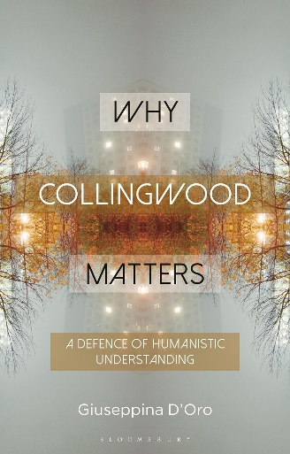**中文书名：《为什么柯林武德很重要：捍卫人文理解》**

**英文书名：*Why Collingwood Matters: A Defence of Humanistic Understanding***

**作 者：Giuseppina D'Oro**

**出 版 社：Bloomsbury Academic**

**代理公司：ANA/Jessica**

**页 数：232页**

**出版时间：2023年11月**

**代理地区：中国大陆、台湾**

**审读资料：电子稿**

**类 型：大众哲学**

**内容简介：**

柯林武德（R.G. Collingwood，1889-1943）是英国哲学家、历史学家和考古学家。他的作品，尤其是在行动哲学和历史哲学方面，对20世纪和21世纪产生了深远的影响。尽管其作品的重要性毋庸置疑，但本书是第一部探讨这些作品为何以及如何真正具有重要意义的著作。

朱塞佩娜·德罗（Giussepina D'oro）认为，柯林武德是一位思考问题方式多样的思想家，与许多当代哲学家不同，他拒绝专注于狭隘的技术性兴趣，而是观察整个思想世界。《为什么柯林武德很重要》重新诠释了柯林武德对哲学分析的作用和特点的构想，展示了这一概念如何影响他对思想、行动的意义以及从历史角度理解过去的意义。该书还论证了他的元哲学方法与应对人类世和全球环境危机所带来的挑战具有相关性。

这本书既是对柯林武德思想的阐释，也是对其当代意义的生动探索，为我们提供了对这位20世纪博识者的必要研究。

**作者简介：**

**朱塞佩娜·德罗（Giussepina D'oro）**是英国基尔大学（Keele University）哲学系讲师。她是《柯林武德与经验形而上学》（*Collingwood and the Metaphysics of Experience*，2014年第2版）的作者，也是《剑桥哲学方法论指南》（*The Cambridge Companion to Philosophical Methodology*，2017年）、《柯林武德论方法论》（*Collingwood on Methodology*，2018年）的编辑。德罗还是新版《柯林武德哲学方法论》（*R.G. Collingwood's Essay on Philosophical Method*）的联合主编。

**《为什么柯林武德很重要：捍卫人文理解》**

1. 引言

2. 哲学是做什么的？

3. 思想

4. 行动

5. 历史

6. 自然与文化的区别

7. 结论：为什么柯林武德很重要

参考书目

索引

******************************

**中文书名：《为什么西塞罗很重要》**

**英文书名：*Why Cicero Matters***

**作 者：Vittorio Bufacchi**

**出 版 社：Bloomsbury**

**代理公司：ANA/Melody**

**页 数：192页**

**出版时间：2023年10月**

**代理地区：中国大陆、台湾**

**审读资料：电子稿**

**类 型：社科**

**内容简介：**

马尔库斯·图利乌斯·西塞罗（Marcus Tullius Cicero，公元前106年1月3日–公元前43年12月7日），古罗马著名政治家、哲学家、演说家和法学家。出身于古罗马阿尔皮努姆（Arpinum）的骑士家庭，以善于雄辩而成为罗马政治舞台的显要人物。从事过辩护人的工作，后进入政界。开始时期倾向平民派，以后成为贵族派。公元前63年当选为执政官，在后三头同盟成立后被三头之一的政敌马尔库斯·安东尼（Marcus Antonius，公元前82年–前30年）派人杀害于福尔米亚（Formia）。代表作《论法律》。

本书介绍了 Cicero 的政治思想，论证为什么他是历史强者神话的解毒剂。 Why Cicero Matters 向我们展示了罗马哲学家和政治家 Marcus Tullius，即 Cicero，如何帮助实现一个新的政治世界。他对人道主义、启蒙运动和 美国开国元勋的影响史无前例。然而我们却把所有的注意力都放在 Julius Caesar 身上。为什么？这对现代政治和政治文化意味着什么？本书将 Cicero 描述为历史强者神话的解毒剂。在一个反智主义泛滥的时代，它向 我们介绍了一位古代哲学家，他提醒我们，文化是，或者应该是，任何现代民主的基础。

**作者简介：**

Vittorio Bufacchi 是爱尔兰科克大学学院哲学高级讲师。

**感谢您的阅读！**

**请将反馈信息发至：版权负责人**

**Email**：[**Rights@nurnberg.com.cn**](mailto:Rights@nurnberg.com.cn)

安德鲁·纳伯格联合国际有限公司北京代表处

北京市海淀区中关村大街甲59号中国人民大学文化大厦1705室, 邮编：100872

电话：010-82504106, 传真：010-82504200

公司网址：[http://www.nurnberg.com.cn](http://www.nurnberg.com.cn/)

书目下载：<http://www.nurnberg.com.cn/booklist_zh/list.aspx>

书讯浏览：<http://www.nurnberg.com.cn/book/book.aspx>

视频推荐：<http://www.nurnberg.com.cn/video/video.aspx>

豆瓣小站：<http://site.douban.com/110577/>

新浪微博：[安德鲁纳伯格公司的微博_微博 (weibo.com)](https://weibo.com/1877653117/profile?topnav=1&wvr=6)

微信订阅号：ANABJ2002

